Logbook Workshop Produksi Game 5

Minggu 13



Oleh:

Naufal Febriyan Prasetijo 4210161002

Muhammad Dzaki Adani 4210161016

Dhani Yanuar Erdiansyah 4210161016

**PROGRAM STUDI TEKNOLOGI GAME**

**DEPARTEMEN TEKNOLOGI MULTIMEDIA KREATIF**

**POLITEKNIK ELEKTRONIKA NEGERI SURABAYA**

**2018**

1. Fixing Leveling 2nd Gameplay

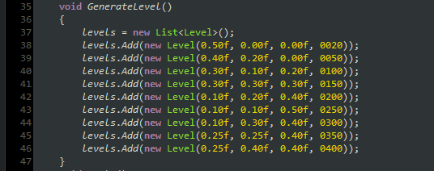

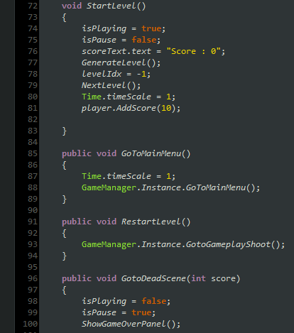

1. User Interface

